【诊疗服务】2026年山亭区城头镇卫生院住院须知

（一）入院：
1.患者持住院申请单到护士站办理住院，医保办进行医保登记，把住院申请单交到相应科室护士站，护士进行分床，告知注意事项，介绍责任护士、责任医生、病区环境，便民设施处等。
（二）出院：护士站办理出院手续后，凭发票和结算单至医保办领取证件。
（三）制度
1、保持病室安静，不得喧哗，禁止在室内吸烟、饮酒
2、爱护公共环境，保持病室清洁卫生，不随地吐痰、不乱丢果皮、纸屑等，节约水电。
3、爱护医院公共财产，损害公物照价赔偿。
4.住院期间请不要带生食品及酒精炉、电炉、电饭锅等物品进医院。
5、医务人员廉洁行医，不收受红包。
6、请假时护士处开具相应请假条。

住院手续办理流程

医生开入院通知书。

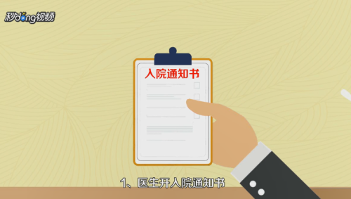

到住院部收费处预交一笔住院预交费，具体数额可以问医生。


3.到住院科室护士站办理具体的住院手续，填写病人信息、量体重身高等。
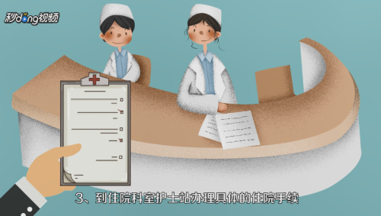
4.如果已开通医保，将就诊卡交给收费处保管，出院时取回来。
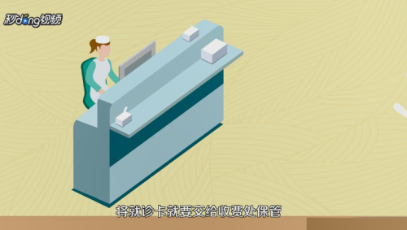
5.了解医院的规定和相关事宜，记住病人的住院号，问清楚主治医生和主管护师是谁，及时做好一切住院准备。
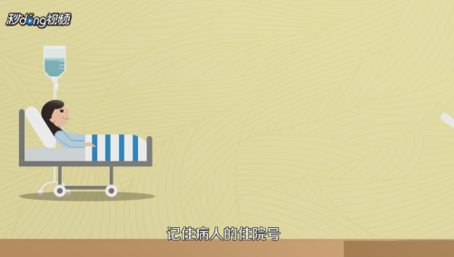
6.温馨提示。
